企业法定代表人：（签字）
通信地址:
技术领域：
技术领域

受理编号

受理编号：
2025年度
认定资料

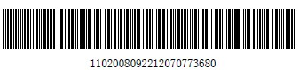

年度： 2025
企业名称(盖章):
高新技术企业认定申请材料
申报单位：公司名称

